GWIAZDY
JIMIWAY Blues Festival 2013

NICK MOSS BAND / USA
www.nickmoss.com
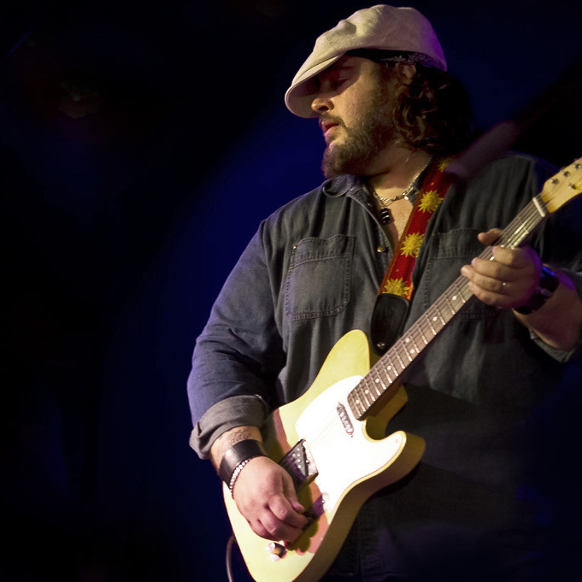
Kurg_edit_corp.
Nick Moss ur.1969 Chicago / USA
Gitarzysta, wokalista, harmonijkarz , producent.
Przedstawiciel elektrycznego bluesa chicagowskiego.
Grał u boku Buddy Scotta, Jimmy Dawkinsa, Jimmy Rogersa,
Willie "Big Eyes" Smith'a ,czy w The Legendary Blues Band.
Jest producentem płyty Magic Slima " Midnight Blues"
W tym roku ( 2013) jego płyta "Here I Am " nominowana do Blues Music Award w kategorii Rock Blues Album
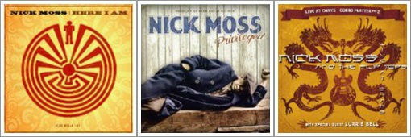
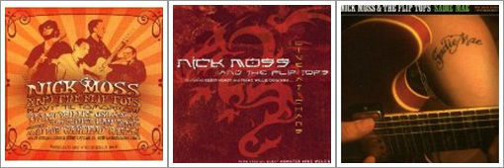
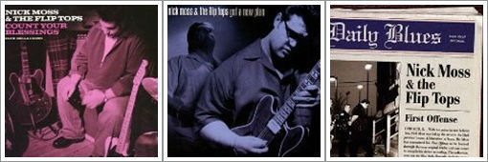

♫ Nick Moss Band * The Bull Run 1/12/13
♫ Nick Moss Band * Been Gone So Long / 2013
♫ Nick Moss Band with Special Guest Ronnie Earl Live @ The Bull Run 1/12/13
♫ Nick Moss * "Your Love's a Lie" from Privileged at Buddy Guy's Legends
♫ Nick Moss * "Born Leader" from Privileged at Buddy Guy's Legends

CURTIS SALGADO / USA
www.curtissalgado.com
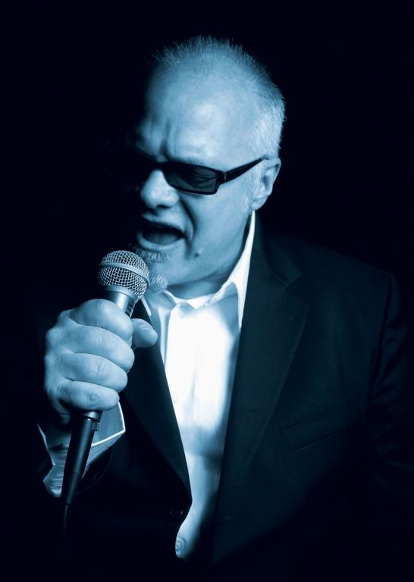
Paul Natkin
Curtis Salgado ur.1954 Washington / USA
Wokalista, harmonijkarz, kompozytor
Wykonawca soul bluesa.
Zdobył Blues Music Award - Soul Blues Artist of the Year 2010.
W roku 2013 nominowany w 4 kategoriach.
Współpracował min. z zespołami Roberta Cray'a, Carlosa Santany, Roomful of Blues.

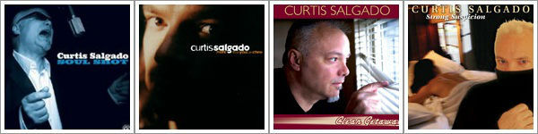
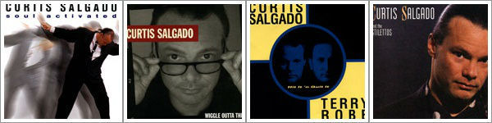
♫ Curtis Salgado * Love Comfort Zone
♫ Curtis Salgado * Drivin' In The Drivin' Rain
♫ Curtis Salgado * Summertime Life
♫ Curtis Salgado * Blues Music Awards 2009

